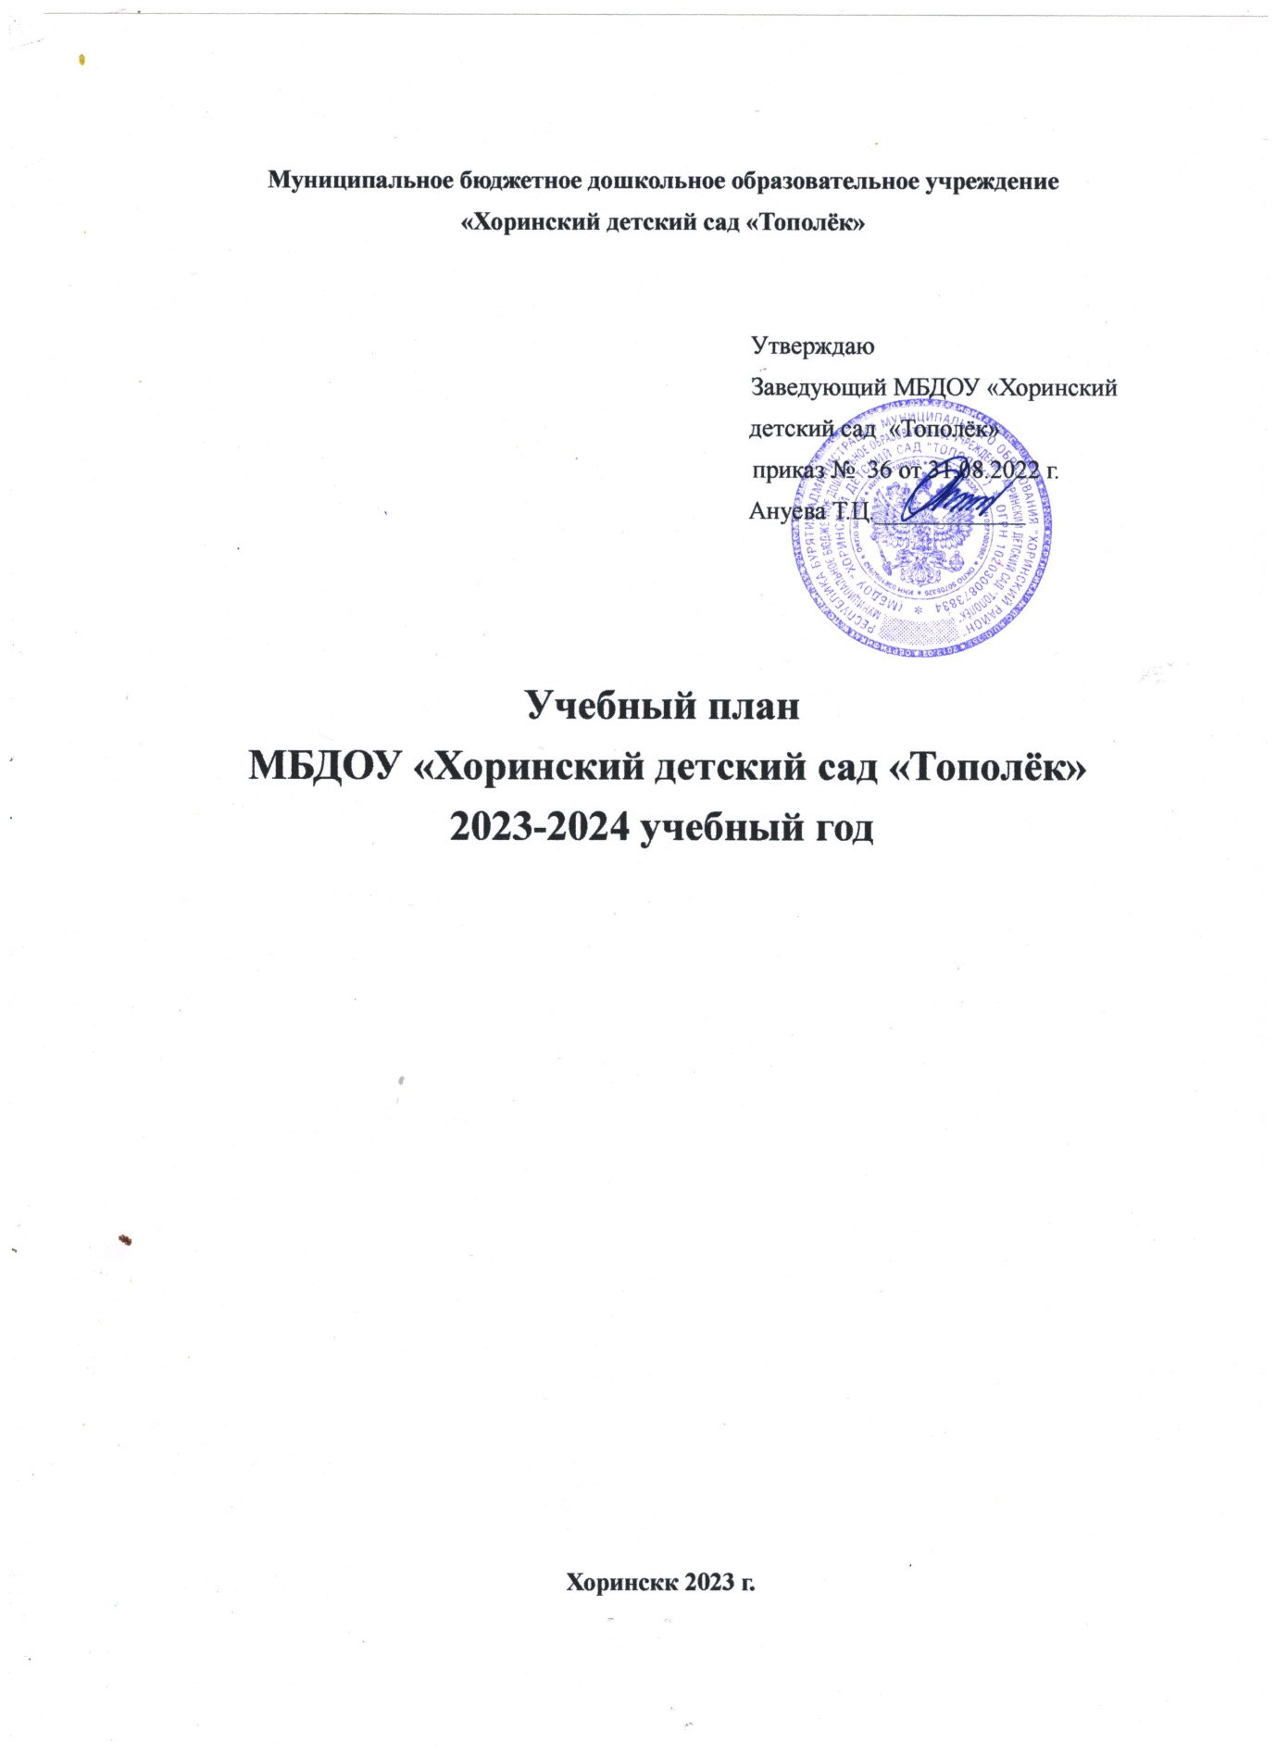

**Пояснительная записка к учебному плану.**

Базисный учебный План МБДОУ Хоринский детский сад «Тополёк» разработан в соответствии с:

* Закон Российской Федерации от 29.12. 2012 г. № 273-ФЗ «Об образовании в Российской Федерации».
* Приказ Министерства образования и науки Российской Федерации от 30.08.2013 № 1014 «Об утверждении Порядка и осуществления образовательной деятельности по основным образовательным программам – образовательным программам дошкольного образования».
* Письмом Министерства образования РФ от 14.03.2000 № 65/23-16 «О гигиенических требованиях к максимальной нагрузке на детей дошкольного возраста в организованных формах обучения»
* Письмом Министерства образования и науки РФ от 31.05.2007 № 03-1213 «О методических рекомендациях по отнесению дошкольных образовательных учреждений к определенному виду»
* Положением о лицензировании образовательной деятельности, утвержденным Постановлением Правительства РФ от 31.03.2009 № 277

Учебный план МБДОУ Хоринский детский сад «Тополёк» разработан на основе:

**Федеральной образовательной программы дошкольного образования, основной общеобразовательной программой МБДОУ «Хоринский детский сад «Тополёк»**

**Парциальных программ:**

«Основы здорового образа жизни» под редакцией Н.П. Смирновой

Экологическая программа «Юный эколог» Автор С.Н. Николаева

«Безопасность» И.И. Авдеева, Р.Б, Стеркина

«От фрёбеля до робота: растим будущих инженеров» Т.В. Волосовец, Ю.В. Карпова, Т.В. Тимофеева

* МБДОУ Хоринский детский сад «Тополёк» функционируют:

Четыре групп общеразвивающей направленности для детей от 1,6 до 7 лет

I младшая группа

II младшая группа;

Средняя группа;

Старшая группа;

* структуре учебного плана МБДОУ выделена инвариантная (базовая) часть, реализуемая через непосредственно образовательную деятельность, и вариативная (модульная) часть,

реализуемая через региональный компонент и кружковую деятельность.

Реализуя федеральную образовательную программу дошкольного образования

* + плане выделены следующие части: ***инвариантная и вариативная*** с соблюдением принципов дифференциации и вариативности.

***Инвариантная часть*** обеспечивает выполнение обязательной части общеобразовательнойпрограммы дошкольного образования и реализуется через организованную образовательную деятельность (ООД).

***Вариативная часть*** направлена на реализацию регионального компонента,парциальныхпрограмм и дополнительного образования (кружки).

Установлено соотношение между инвариантной и вариативной частью:

В соответствии с требованиями комплексных программ дошкольного образования,

рекомендованных Министерством образования и науки Российской Федерации, в

**инвариантной части плана** определено минимальное количество НОД, отведённых на

образовательные области, определённые в Приказе Министерства образования и науки

Российской Федерации (Минобрнауки России) от 17 октября 2013 г. N 1155 г. Москва «Об

утверждении федерального государственного образовательного стандарта дошкольного

образования»

**Инвариантная часть** обеспечивает результаты освоения детьми основной образовательной

программы дошкольного образования

**Вариативная часть** – освоение парциальных и региональных программ, авторские программы, программы ДОУ.

Эта часть плана обеспечивает вариативность образования; позволяет более полно реализовать социальный заказ на общеобразовательные услуги, учитывает специфику

национально-культурных, демографических, климатических условий, в которых осуществляется образовательный процесс. Реализация учебного плана предполагает обязательный учёт принципа интеграции образовательных областей в соответствии с возрастными возможностями и особенностями воспитанников, спецификой и возможностями образовательных областей.

Реализация физического и художественно-эстетического направлений занимают не менее 50% общего времени НОД.

* целях полной реализации воспитательно-образовательного процесса включены парциальные программы. Процесс развития дошкольника осуществляется успешно при условии его активного взаимодействия с миром. Педагоги способствуют развитию познавательной активности, любознательности, стремления к самостоятельному познанию и размышлению,

развитию умственных способностей и речи. Программа обеспечивает развитие наглядно-образного мышления и воображения. Ее задача – пробудить творческую активность детей, стимулировать воображение, желание включаться в творческую деятельность. Атмосфера детского сада насыщена разнообразными ситуациями, побуждающими детей к творческой самостоятельности и проявлению фантазии. Выпускник детского сада способен самостоятельно решать доступные познавательные задачи, осознанно использует разные способы и приемы познания, проявляет интерес к экспериментированию, готовность к логическому познанию, имеет опыт успешной творческой деятельности.

Для реализации образовательных задач воспитателями составлены рабочие программы на каждую возрастную группу, которые включают в себя комплексно-тематические планы работы по разделам программы «От рождения до школы».

Одной из форм обучения являются НОД, на которых широко используются дидактические игры и упражнения, игровые ситуации, демонстрационные картины и таблицы, раздаточный материал.

* + дошкольных группах НОД проводятся **с** **1** **сентября по** **31** **мая.**
* летнее время проводится 1 НОД в день (в течение недели – 3 физкультурных и 2

музыкальных).

Продолжительность непрерывной непосредственно образовательной деятельности для детей от

Для детей 1,6 до 3 лет – не более 10 минут,

Для детей 3 до 4 лет – не более 15 минут,

для детей от 4 до 5 лет – не более 20 мину

для детей от 5 до 6 лет – не более 25 минут,

Максимально допустимый объем образовательной нагрузки в первой половине дня в младшей и средней группах не превышает 30 и 40 минут соответственно, а в старшей и подготовительной

– 45 минут и 1,5 часа соответственно.

* + середине времени, отведенного на непрерывную образовательную деятельность,

проводят физкультурные минутки. Перерывы между периодами непрерывной образовательной деятельности – не менее 10 минут.

**Для каждой возрастной группы даны перечни НОД с учётом регионального компонента, дополнительного образования и санитарных норм:**

с детьми от 3 до 4 лет -10 в неделю, продолжительностью до 15 мин.;

с детьми от 4 до 5 лет -10 в неделю, продолжительностью до 20 мин.;

с детьми от 5 до 6 лет -13 в неделю, продолжительностью до 25 мин;

**Перерывы между НОД – не менее 10 мин.**

Помимо этого, образовательная деятельность осуществляется в процессе организации различных видов детской деятельности (игровой, коммуникативной, трудовой, познавательно-исследовательской, продуктивной, музыкально-художественной, чтения), а также в ходе режимных моментов, в самостоятельной деятельности детей.

* соответствии с Программой План охватывает следующие структурные единицы, представляющие определённые направления развития и образования детей (далее – образовательные области):

В учебный план включены четыре направления, обеспечивающие познавательно-речевое, социально-личностное, художественно-эстетическое и физическое развитие детей. Каждому направлению соответствуют определенные образовательные области:

- познавательное развитие предполагает формирование познавательных действий, становление сознания, формирование первичных представлений о себе, других людях, объектах окружающего мира(форме, цвете, размере, звучании, ритме, темпе, количестве, числе, пространстве и времени, причинах и следствии и др.), о малой родине и Отечестве, о планете Земля, об особенностях природы и т.д.

- социально-коммуникативное развитие направлено на усвоение норм и ценностей, принятых в обществе; развитие общения и взаимодействия ребёнка со взрослыми сверстниками; развитие социального и эмоционального интеллекта, формирование уважительного отношения и чувства принадлежности к своей семье и сообществу детей и взрослых в Организации, формирование позитивных установок к различным видам труда и творчества; формирование основ безопасного поведения в быту, социуме, природе.

- художественно – эстетическое развитие – становление эстетического отношения к окружающему виду; формирование элементарных представлений о видах искусства; восприятие музыки, фольклора, стимулировании сопереживания персонажам художественной литературы, реализацию творческой деятельности детей (изобразительной, конструктивно – модельной, музыкальной);

- речевое развитие включает владение речью как средством общения и культуры; обогащение активного словаря; развитие связной речи; развитие речевого творчества, знакомство с художественной литературой, формирование звуковой аналитико – синтетической активности как предпосылки обучения грамоте.

- физическое развитие включает приобретение опыта в следующих видах деятельности детей: двигательной, в том числе связанной с выполнением упражнений, формирование начальных представлений о некоторых видах спорта, овладение подвижных игр с правилами, становление ценностей здорового образа жизни.

**Базисный учебный план МБДОУ Хоринский детский сад «Тополёк» на 2023-2024 учебный год**

|  |  |  |  |  |  |  |  |  |
| --- | --- | --- | --- | --- | --- | --- | --- | --- |
| **1.** | **Базовая часть (*инвариантная)*** | | **1 младшая** | | **2 младшая** | **Средняя** | **Старшая** |  |
|  | ***(обязательная 60%)*** |  | **группа** | | **группа** | **группа** | **группа** | |  |
|  |  |  |  | |  |  |  | |  |
|  |  |  | **(1,6-3г.)** | | **(3-4л.)** | **(4-5л.)** | **(5-7л.)** | |  |
| **1.1.** | **Физическое** | Физическая культура в помещении | **2** | | **2** | **2** | **2** | |  |
|  | **развитие** |  |  | |  |  |  | |  |
|  | Физическая культура на воздухе | **1** | | **1** | **1** | **1** | |  |
| **1.2.** | **Познавательное** | Ознакомление с окружающим миром | **0,5** | | **0,5** | **0,5** | **0,5** | |  |
|  | **развитие** | Формирование элементарных математических | **-** | | **1** | **1** | **1** | |  |
|  |  | представлений |  | |  |  |  | |  |
|  |  | Познавательно-исследовательская деятельность/ игры | **0,5** | | **0,5** | **0,5** | **0,5** | |  |
|  |  | с дидактическим материалом |  | |  |  |  | |  |
|  |  | Конструктивно-модельная деятельность/игры со | **0,5** | | В интеграции с ФЭМП | | | |  |
|  |  | строительным материалом |  | |  |  |  | |  |
|  |  |  |  | |  |  |  | |  |
| **1.3.** | **Речевое развитие** | Развитие | **1** | | **1** | **1** | **2** | |  |
|  |  | речи |  | |  |  |  | |  |
|  |  | Чтение художественной литературы | **1** | | В интеграции, во всех формах | | | |  |
|  |  |  |  | | педагогической деятельности | | | |  |
|  |  | Коммуникативная |  | |  |
|  |  |  |  | |  |  |  | |  |
| **1.4.** | **Художественно-** | Рисование | **1** | | **1** | **1** | **2** | |  |
|  | **эстетическое** | Лепка | **0,5** | | **0,5** | **0,5** | **0,5** | |  |
|  | **развитие** |  |  | |  |  |  | |  |
|  | Аппликация | **-** | | **0,5** | **0,5** | **0,5** | |  |
|  |  | Музыка | **2** | | **2** | **2** | **2** | |  |
| **1.5.** | **Социально-** | Трудовая |  | | В интеграции (ручной труд) | | | |  |
|  | **коммуникативное** | Общение |  |
|  | **развитие** |  |  | |  |  |  | |  |
|  | Игровая |  | |  |  |  | |  |
|  |  |  |  | |  |  |  | |  |
|  |  | **ИТОГО:** | **10** | | **10** | **10** | **12** | |  |
| **2.** | **Вариативная часть** |  |  | |  |  |  | |  |
|  | **(формируемая ДОУ)** |  |  | |  |  |  | |  |
| **2.1** | **Речевое** | Бурятский язык |  | |  | **1** | **1** | |  |
|  | **Социально-** |  |  | |  |  |  | |  |
|  | **коммуникативное** |  |  | |  |  |  | |  |
|  | **Познавательное** |  |  | |  |  |  | |  |
| **2.2.** | **Кружковая работа** | Игровая | **1** | | **1** | **1** | **1** | |  |
|  |  | Коммуникативная |  | |  |  |  | |  |
|  |  | Продуктивная |  | |  |  |  | |  |
|  |  |  |  | |  |  |  | |  |

Трудовая

Познавательно-исследовательская

Музыкально-художественная

Физическая

|  |  |  |  |  |
| --- | --- | --- | --- | --- |
| **10** | **11** | **12** | **14** |  |

44

**Сетка совместной образовательной деятельности воспитателя детей и культурных практик в режимных моментах в МБДОУ Хоринский детский сад «Тополёк» на 2023-2024 учебный год**

|  |  |  |  |  |
| --- | --- | --- | --- | --- |
| Формы образовательной деятельности в режимных моментах | Количество форм образовательной деятельности и культурных практик в неделю | | | |
|  | **Группа раннего возраста** | **Младшие**  **группа** | **Средняя**  **группа** | **Старшая**  **группа** |
| Общение | | | | |
| Ситуации общения воспитателя с детьми и накопления положительного социально­эмоционального опыта | ежедневно | ежедневно | ежедневно | ежедневно |
| Игровая деятельность, включая сюжетно­-ролевую игру с правилами и другие виды игр | | | | |
| Индивидуальные игры с детьми (сюжетно-ролевая, режиссерская, игра- драматизация, строительно­конструктивные игры) | ежедневно | ежедневно | 3 раза в неделю | 3 раза в неделю |
| Совместная игра воспитателя и детей (сюжетно-ролевая, режиссерская, игра- драматизация, строительно­конструктивные игры) | 2 раза в неделю | 3 раза в неделю | 2 раза в неделю | 2 раза в неделю |
| Театрализованные игры | 1 раз в 2 недели | 1 раз в 2 недели | 1 раз в 2 недели | 1 раз в 2 недели |
| Досуг здоровья и подвижных игр | 1 раз в 2 недели | 1 раз в 2 недели | 1 раз в 2 недели | 1 раз в 2 недели |
| Подвижные игры | ежедневно | ежедневно | ежедневно | ежедневно |
| Познавательная и исследовательская | | | | |
| Сенсорный игровой и интеллектуальный тренинг | 1 раз в 2 недели | 1 раз в 2 недели | 1 раз в 2 недели | 1 раз в 2 недели |
| Опыты, эксперименты, наблюдения (в том числе, экологической направленности | 1 раз в 2 недели | 1 раз в 2 недели | 1 раз в 2 недели | 1 раз в 2 недели |
| Наблюдения за природой (на прогулке) | ежедневно | ежедневно | ежедневно | ежедневно |
| Формы творческой активности, обеспечивающей | | | | |
| Музыкально-театральная  гостиная | 1 раз в 2 недели | 1 раз в неделю | 1 раз в неделю | 1 раз в неделю |
| Творческая мастерская (рисование, лепка, художественный труд по интересам) | 1 раз в неделю | 1 раз в неделю | 1 раз в неделю | 1 раз в неделю |
| Чтение литературных произведений | ежедневно | ежедневно | ежедневно | ежедневно |
| Самообслуживание и элементарный бытовой труд | | | | |
| Самообслуживание | ежедневно | ежедневно | ежедневно | ежедневно |
| Трудовые поручения (индивидуально и подгруппами) | ежедневно | ежедневно | ежедневно | ежедневно |
| Трудовые поручения (общий и совместный труд) | 1 раз в неделю | 1 раз в неделю | 1 раз в 2 недели | 1 раз в 2 недели |

Важно отметить, что на *самостоятельную деятельность* детей 3-7 лет (игры, подготовка к образовательной деятельности, личная гигиена) *в режиме дня должно отводится не менее 3-4 часов.*

**Примерная сетка самостоятельной деятельности детей в режимных моментах**

**в МБДОУ «Хоринский детский сад «Тополёк» на 2023-2024 учебный год**

|  |  |  |  |  |
| --- | --- | --- | --- | --- |
| Режимные моменты | Распределение времени в течение дня | | | |
| **Группа раннего возраста** | **Младшая группа** | **Средняя группа** | **Старшая группа** |
| Игры, общение, деятельность по интересам во время утреннего приема | От 10 до 50 мин | От 10 до 50 мин | От 10 до 50 мин | От 10 до 50 мин |
| Самостоятельные игры в 1 - й половине дня (до НОД) | 20 мин | 15 мин | 15 мин | 15 мин |
| Подготовка к прогулке, самостоятельная деятельность на прогулке | От 60 мин до 1ч.30 мин. | От 60 мин до 1ч 30 мин. | От 60 мин до 1ч.40 мин. | От 60 мин до 1 ч. 40 мин |
| Самостоятельные игры, досуги, общение и деятельность по интересам во 2-й половине дня | 40 мин | 30 мин | 30 мин | 30 мин |
| Подготовка к прогулке, самостоятельная деятельность на прогулке | От 40 мин | От 40 мин | От 40 мин | От 40 мин |
| Игры перед уходом домой | От 15 мин до 50 мин | От 15 мин до 50 мин | От 15 мин до 50 мин | От 15 мин до 50 мин |

**Модель физического воспитания в МБДОУ «Хоринский детский сад «Тополёк» на 2023-2024 учебный год**

|  |  |  |  |  |
| --- | --- | --- | --- | --- |
| Формы организации | Младшие группы | Средняя группа | Старшая группа |  |
| 1. Физкультурно-оздоровительные мероприятия в ходе выполнения режимных моментов деятельности детского сада | | | | |
| 1.1. Утренняя гимнастика | Ежедневно 5-6 минут | Ежедневно 6-8 минут | Ежедневно 8­-10 минут |  |
| 1.2. Физкультминутки | Ежедневно по мере необходимости (до 3 -х минут) | | | |
| 1.3. Игры и физические упражнения на прогулке | Ежедневно 6­-10 минут | Ежедневно 10­-15 минут | Ежедневно 15­-20 минут |  |
| 1.4.Закаливающие процедуры | Ежедневно после дневного сна | | | |
| 1.5 Дыхательная гимнастика | Ежедневно после дневного сна | | | |
| 1.6. Занятия на тренажерах,  Спортивные упражнения | 1-2 раза в неделю 15-20 минут | 1-2 раза в неделю 20-25 минут | 1-2 раза в неделю 25-30 минут |  |
| 2. Физкультурные занятия | | | | |
| 2.1. Физкультурные занятия в спортивном зале | 2 раза в неделю по 15 минут | 2 раза в неделю по 20 минут | 2 раза в неделю по 25 минут |  |
| 2.3. Физкультурные занятия на свежем воздухе | 1 раз в неделю по 15 минут | 1 раз в неделю по 20 минут | 1 раз в неделю 25 минут |  |
| 2.4 Ритмическая гимнастика | 1 раз в неделю 15 минут | 1 раз в неделю 20 минут | 1 раз в неделю 25 минут |  |
| 3.Спортивный досуг | | | | |
| 3.1.Самостоятельная двигательная деятельность | Ежедневно под руководством воспитателя (продолжительность определяется в соответствии с индивидуальными особенностями ребенка) | | | |
| 3.2 Спортивные праздники | - | Летом 1 раз в год | 2 раза в год |  |
| 3.3. Физкультурные досуги и развлечения | 1 раз в квартал | 1 раз в месяц | 1 раз в месяц |  |
| 3.4. Дни здоровья | 1 раз в квартал | 1 раз в квартал | 1 раз в квартал |  |